UNIVERSITAT OBERTA DE CATALUNYA
Master Universitario en Ciencia de Datos
Asignatura: Visualizacion de Datos
PRACTICA 2 (PRA2) — INFORME FINAL v3
Visualizacion de los estandares de crecimiento
y el involucramiento paterno en la primera infancia
Integracion de microdatos MICS6 Argentina 2019-2020,
indicadores antropometricos WAZ provistos por la encuesta y corresponsabilidad paterna declarada
Autor
Sebastian Serrentino Mangino
Aplicacion publica
https://sserrentino.shinyapps.io/PRA2-VisualizacionDeDatos/
Repositorio de codigo
https://github.com/sserrentino-uoc/PRA2-VisualizacionDeDatos
Licencia: MIT
Curso 2025/2026 — Semestre 2
Mayo de 2026

Indice
El indice se genera automaticamente. Para actualizarlo: abra el documento en Word, seleccione el indice y pulse F9.
Pulse F9 para actualizar el indice.

Resumen ejecutivo
Este informe documenta la PRA2 de la asignatura Visualizacion de Datos del Master Universitario en Ciencia de Datos (UOC). El proyecto desarrolla una visualizacion interactiva, publica y reproducible que integra crecimiento infantil, desigualdad socioeconomica, territorio y corresponsabilidad paterna a partir de microdatos MICS6 Argentina 2019-2020 (UNICEF, 2020). La solucion se implementa en R/Shiny + ggplot2 + Plotly, se publica en shinyapps.io y se valida con un pipeline paralelo en Python.
Audiencias destinatarias: (a) academia interesada en visualizacion de datos y salud infantil; (b) organismos de salud publica y primera infancia (Ministerio de Salud, UNICEF, Plan Nacional de Primera Infancia); (c) actores de politica de corresponsabilidad y genero; y (d) publico no especialista. La pieza esta concebida para servir simultaneamente a publicos especializados y no especializados, mediante doble lectura: KPIs y lectura guiada en la capa superior, tablas/figuras estratificadas con detalles metodologicos en la capa interior.
Indicadores generales validados con ponderador chweight: 6.157 registros con peso muestral valido, WAZ medio ponderado de 0,19, proporcion ponderada de bajo peso de 3,76 %, proporcion de ninos y ninas con al menos un libro infantil de 63,11 % e Indice de Involucramiento Paterno (IIP) medio de 1,26 sobre 6.
Esta version v3 incorpora bugfixes y mejoras de coherencia detectados durante la auditoria de Etapa 5: correccion del orden de columnas en summarise() de tabla_crecimiento y tabla_iip, reforzamiento defensivo de weighted_avg, paleta accesible Okabe-Ito con sustitucion del gris '#999999' por '#D55E00' para el quintil 'Mas rico', politica explicita de incertidumbre con umbral n>=25 aplicada en tabla_iip y en los graficos de Crecimiento e IIP, aclaracion sobre el origen de los z-scores (provistos por MICS, no recalculados a partir de tablas externas OMS) y explicitacion en la app de las tres preguntas guia P1-P3 y de los sesgos de declaracion en el IIP.

1. Introduccion y motivacion
La practica parte de una motivacion personal vinculada a una paternidad reciente y la transforma en un problema academico de visualizacion: como comunicar, con rigor y claridad, patrones de crecimiento infantil, estimulacion temprana y corresponsabilidad familiar durante los primeros anos de vida (UNICEF, 2023). La pregunta central no busca aislar efectos causales, sino construir una interfaz que permita observar y comparar desigualdades relevantes en un conjunto de datos complejo, asumiendo el marco DIKW de transformacion de datos en informacion, conocimiento y eventual sabiduria (Alcalde y Minguillon, 2020).
La consigna de la PRA2 solicita ir mas alla de un tablero convencional y construir una visualizacion que sirva al proposito planteado (Equipo docente, 2026a). En esa linea, la aplicacion se concibe como una visualizacion narrativa y exploratoria, no como un tablero operacional ni como un informe estadistico inferencial. El recorrido de pestanas sigue la estructura contexto -> atencion -> conclusion recomendada (Equipo docente, 2026b).

1.1 Audiencias destinatarias
Las observaciones del docente sobre la PRA1 solicitaron precisar las audiencias beneficiadas por la visualizacion. En respuesta, este informe enuncia cuatro audiencias diferenciadas:
- Academia y ciencia de datos.
- Salud publica y primera infancia.
- Politicas de corresponsabilidad y genero.
- Publico general informado.

1.2 Alcance y limites declarados de origen
La pieza no establece relaciones causales ni reemplaza analisis inferencial complejo de diseno muestral. Sus diferencias entre grupos deben leerse como asociaciones descriptivas en una muestra compleja ponderada, conscientes del sesgo de no respuesta, deseabilidad social y limitaciones de las preguntas sobre involucramiento paterno (UNICEF, 2020).

2. Objetivos y preguntas de investigacion

2.1 Objetivo general
Construir una visualizacion interactiva, publica, reproducible y academicamente defendible que permita explorar la relacion descriptiva entre crecimiento infantil, desigualdad socioeconomica, territorio y corresponsabilidad paterna en ninos y ninas menores de cinco anos en Argentina.

2.2 Objetivos especificos
- Describir el comportamiento del indicador WAZ de peso para la edad por edad, sexo, region y quintil de riqueza.
- Comparar el entorno de estimulacion temprana por region y quintil.
- Construir y documentar un indice exploratorio de involucramiento paterno.
- Transformar las observaciones docentes sobre PRA1 en decisiones metodologicas verificables.
- Publicar una aplicacion accesible sin registro.

2.3 Preguntas guia y mapeo a la app y al informe
Las tres preguntas guia estan explicitamente declaradas en la pestana Inicio de la aplicacion (mejora A2 de la auditoria de coherencia) y se mapean uno a uno a las pestanas y a las secciones del informe:
Pregunta guia | Pestana app | Seccion informe | Indicador principal
P1. ¿Como se combinan la edad, el sexo y la desigualdad socioeconomica en la lectura del crecimiento infantil? | Crecimiento | 7.2 | WAZ medio + bajo peso (WAZ < -2)
P2. ¿Que diferencias territoriales y socioeconomicas aparecen en el acceso a materiales de aprendizaje como libros infantiles? | Estimulacion | 7.3 | Proporcion tiene libros + media libros
P3. ¿Como varia el involucramiento paterno declarado segun quintil de riqueza, region y educacion materna? | Involucramiento paterno | 7.4 | IIP medio + actividades EC5*B
Tabla 1. Trazabilidad entre preguntas guia, pestanas, secciones e indicador. Fuente: elaboracion propia.

3. Fuente de datos y unidad de analisis
La fuente principal es la Encuesta Nacional de Ninas, Ninos y Adolescentes MICS6 Argentina 2019-2020, producida por UNICEF y el Consejo Nacional de Coordinacion de Politicas Sociales (UNICEF, 2020). El analisis se centra en el modulo ch.sav, correspondiente a ninos y ninas menores de cinco anos.
La unidad de analisis es el nino o nina menor de cinco anos. Esta definicion evita mezclar indebidamente niveles de observacion como hogar, nino/a y cuidador (Equipo docente, 2026c). El uso de ponderadores muestrales (chweight) es indispensable para que medias y proporciones tengan interpretacion descriptiva coherente con el diseno muestral complejo de la encuesta.

3.1 Diccionario sintetico de variables
Variable | Descripcion tecnica | Rol
HH1 / HH2 / LN | Claves de identificacion de conglomerado, hogar y linea de nino/a | Trazabilidad interna
CAGE_AN / CAGE | Edad en meses al momento de la medicion / entrevista | Control por edad y grupos etarios
HL4 | Sexo del nino/a | Estratificacion antropometrica
stratum | Region | Comparacion territorial
windex5 | Quintil del indice de riqueza | Desigualdad socioeconomica
melevel | Maximo nivel educativo de la madre | Comparacion en involucramiento paterno
AN8 / AN11 | Peso y talla medidos | Calidad de datos antropometricos
WAZ2 / WAZFLAG | Z-score OMS de peso para la edad y bandera de validez (provistos por MICS6) | Indicador principal de crecimiento
EC1 / EC2A-C | Libros y materiales de juego disponibles | Entorno de estimulacion temprana
EC5AB, EC5BB, EC5CB, EC5DB, EC5EB, EC5FB | Actividades de estimulacion realizadas por el padre | Construccion del IIP
chweight | Ponderador de ninos/as de 0 a 4 anos | Promedios y proporciones ponderadas
Tabla 2. Diccionario sintetico. Fuente: elaboracion propia a partir de UNICEF (2020).

4. Preparacion, calidad y decisiones metodologicas
La preparacion de datos se realizo en R y se valido mediante un pipeline independiente en Python. Para la aplicacion publica se utilizaron tablas agregadas, no microdatos crudos.

4.1 Correccion metodologica respecto de la PRA1
El pipeline final no recalcula indicadores antropometricos a partir de las tablas externas de la OMS (WHO Child Growth Standards) ni realiza cruces con CSV externos. La visualizacion utiliza directamente los z-scores antropometricos normalizados ya disponibles en la base MICS6, especificamente WAZ2 y WAZFLAG, conforme a la metodologia oficial de construccion de z-scores de la encuesta (WHO, 2006; UNICEF, 2020). La pestana Inicio de la app explicita esta procedencia con la formula 'indicadores antropometricos WAZ provistos por MICS6 (z-score basado en estandares OMS)' (mejora A3 de la auditoria).

4.2 Procesamiento y decisiones de limpieza
El procesamiento consistio en validar, filtrar y agregar indicadores provistos por la encuesta: filtrado de registros validos mediante WAZFLAG, tratamiento de valores faltantes y extremos, calculo de indicadores agregados ponderados, construccion de tablas analiticas para la app Shiny y validacion cruzada entre R y Python.
Dimension | Problema detectado | Decision metodologica | Impacto en la visualizacion
Antropometria | WAZ2 contiene valores fuera de rango y WAZFLAG marca errores | Usar solo WAZ2 cuando WAZFLAG == 0 y WAZ2 < 90 | Evita conclusiones basadas en mediciones invalidas
Peso/talla | Codigos especiales 99/999 | Convertir codigos especiales a NA | Evita distorsionar medias
Estimulacion | Variables EC5 son de seleccion multiple | Construir indicadores binarios especificos para padre y madre | Permite medir involucramiento paterno de forma trazable
IIP | La participacion paterna no mide calidad del vinculo | Definir IIP como suma exploratoria de seis actividades declaradas | Interpretacion descriptiva, no causal
Privacidad | Microdatos individuales anonimizados | Publicar la app usando tablas agregadas | Reduce exposicion innecesaria
Ponderacion | Encuesta compleja con ponderadores | Calcular promedios y proporciones usando chweight | Representatividad descriptiva
Interpretacion | Asociaciones pueden confundirse con causalidad | Notas metodologicas y lecturas guiadas en la app | Evita sobreinterpretacion
Calidad de pipeline | Riesgo de mezclar el peso_muestral como vector y como escalar en summarise() | Sobrescribir peso_muestral al final del summarise() y blindar weighted_avg() con reciclaje defensivo | Evita NAs sistematicos en agregaciones
Tabla 3. Decisiones de limpieza y visualizacion. Fuente: elaboracion propia. Las dos ultimas filas reflejan los bugfixes B1-B2 documentados en la Etapa 5.

4.3 Politica de incertidumbre y de n minimo
Se introduce una politica explicita de visualizacion de la incertidumbre para celdas con n bajo. La pestana Crecimiento oculta las combinaciones con n < 25 pero conserva la linea de tendencia uniendo los puntos validos contiguos. La pestana Involucramiento paterno aplica el mismo umbral n >= 25 en dos niveles: a la tabla generada por R/03_tablas_visualizacion.R (mejora A1) y por defensa en profundidad en la funcion plot_iip() (mejora A1). Esta segunda capa es necesaria porque la categoria 'No sabe / no responde' de educacion materna aparece, en los datos brutos, con n=1 en los quintiles extremos y producia un IIP saturado por outlier antes del fix.
El helpText de las pestanas Crecimiento e IIP de la app explicita la politica con la frase 'Las celdas con n < 25 se ocultan para evitar conclusiones sobre grupos con muestra muy pequena' (mejora A5).

4.4 Variables con mayor proporcion de faltantes
Variable | Tratamiento
WAZ2 / WAZFLAG | Faltantes principalmente en cabezas etarias extremas; filtrado por bandera.
melevel (educacion materna) | Categoria 'No sabe / no responde' tratada como categoria separada; los subgrupos con n<25 se ocultan en el IIP.
EC5*B padre | Codificadas como 0/1 binarios; NAs preservados.
EC2A-C materiales | Codificacion binaria sobre la base de la respuesta del cuidador.
Tabla 4. Variables clave y tratamiento de faltantes. Fuente: elaboracion propia.

5. Diseno de la visualizacion
La pieza final se implementa como aplicacion R/Shiny con Plotly y ggplot2, organizada en cinco pestanas: Inicio, Crecimiento, Estimulacion, Involucramiento paterno y Metodologia. La estructura combina navegacion tematica, filtros por region y quintil, selectores de indicador y tarjetas de lectura guiada.

5.1 Principios teoricos aplicados
La aplicacion adopta el principio de Shneiderman (1996) de overview first, zoom and filter, details on demand. En paralelo, los criterios de Few (2011) sobre densidad informativa y eliminacion del chartjunk guian la decision de mantener un solo grafico principal por pestana. El recorrido entre pestanas implementa la estructura contexto -> atencion -> conclusion (Equipo docente, 2026b), coherente con la jerarquia DIKW (Alcalde y Minguillon, 2020).

5.2 Encodings y figuras por pestana
Pestana | Tipo de grafico | Encoding | Justificacion
Inicio | Tarjetas KPI + tres preguntas guia | — | Overview + funcion narrativa.
Crecimiento | Lineas + puntos faceted | x=edad_grupo, y=WAZ medio, color=quintil, facet=sexo | Tendencia por edad estratificando por sexo y quintil; linea OMS=0.
Estimulacion (overview) | Heatmap region × quintil | y=region, x=quintil, fill=valor | Sintesis territorial × socioeconomica.
Estimulacion (drill-down) | Barras | x=quintil, y=valor | Foco regional al filtrar region.
IIP | Barras agrupadas | x=quintil, y=IIP, dodge=educacion materna | Cruza desigualdad socioeconomica con educacion materna.
IIP por actividad | Barras horizontales | y=actividad, x=proporcion, dodge=quintil | Ranking de actividades.
Metodologia | Barras horizontales + tablas DT | y=variable, x=% faltantes | Calidad de datos resumida.
Tabla 5. Encodings y justificaciones. Fuente: elaboracion propia.

5.3 Honestidad grafica y unidades
El selector de Estimulacion distingue indicadores de proporcion (porcentaje) de la media de libros (numero medio ponderado). La funcion plot_estimulo() conmuta automaticamente la escala y la etiqueta del eje y de la leyenda. Esta decision evita representar cantidades absolutas como porcentajes (Few, 2011).

5.4 Paleta cromatica y accesibilidad
La paleta para quintil de riqueza se basa en el conjunto Okabe-Ito, validado para personas con vision de color reducida. En la version v3 del codigo se reemplaza el gris '#999999' originalmente asignado al quintil 'Mas rico' por '#D55E00' (bermellon). Este cambio evita que el extremo superior del gradiente socioeconomico se lea como ausencia de dato, refuerza el orden perceptual y mantiene contraste WCAG AA sobre fondo blanco. La paleta queda sincronizada entre R/00_config.R y R/04_visualizaciones.R.

6. Interactividad, accesibilidad y experiencia de usuario

6.1 Rol analitico de los controles
La interactividad se concentra en controles directamente vinculados a las preguntas analiticas: region, quintil de riqueza y seleccion de indicador (Equipo docente, 2026b).
Control | Pestana | Pregunta analitica que abre
Filtro region | Crecimiento / Estimulacion / IIP | ¿La brecha se sostiene si se restringe a una unica region?
Checkbox quintiles | Crecimiento / IIP | ¿Como cambia la lectura si se restringe a quintiles extremos?
Selector de indicador | Estimulacion | ¿La brecha varia entre libros (proporcion), media de libros (numero) y juguetes?
Tooltip | Todas las figuras | Detalle del valor exacto y del n por celda (Shneiderman, 1996).
Tabla 6. Rol analitico de cada control. Fuente: elaboracion propia.

6.2 Accesibilidad, tipografia y mobile
En accesibilidad se priorizo texto legible, consistencia cromatica, contraste sobre fondos claros y leyendas que evitan depender unicamente del color. La app incluye un meta viewport para visualizacion en pantallas pequenas. Como limitacion declarada, no se realizo una auditoria WCAG AA formal con herramientas como axe o WAVE; esta auditoria queda recomendada como mejora futura.

7. Resultados principales

7.1 Indicadores generales
Indicador | Valor
Registros con peso valido | 6.157
WAZ medio ponderado | 0,19
Proporcion ponderada de bajo peso (WAZ < -2) | 3,76 %
Proporcion con al menos un libro infantil | 63,11 %
IIP medio ponderado (sobre 6) | 1,26
Tabla 7. Indicadores generales (chweight). Fuente: elaboracion propia.
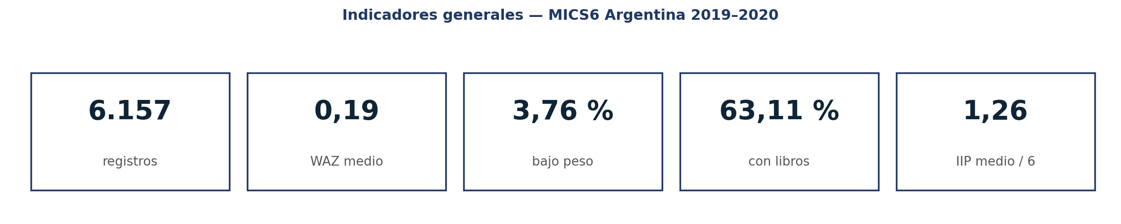
Figura 1. Tarjeta de indicadores generales tal como se muestra en la pestana Inicio de la aplicacion. Fuente: app publica en shinyapps.io.

7.2 Crecimiento infantil (P1)
El WAZ medio ponderado general fue 0,19, cercano al valor de referencia OMS = 0. La proporcion ponderada de bajo peso, definida como WAZ < -2 con medicion valida (WAZFLAG == 0), fue 3,76 %. La lectura por edad muestra que el grupo 0-5 meses presenta un WAZ medio negativo (-0,45) y la mayor proporcion de bajo peso (11,77 %); esta franja exige una interpretacion cautelosa. La app oculta visualmente las celdas con n < 25 (politica de incertidumbre).
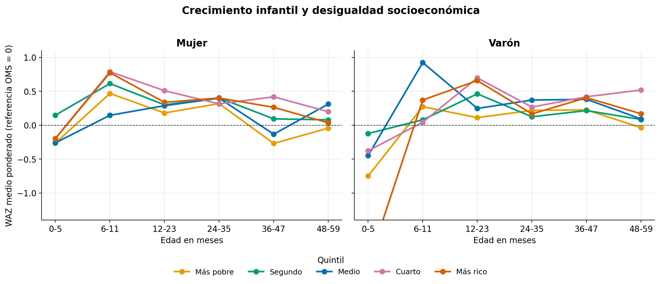
Figura 2. WAZ medio ponderado por grupo de edad, segmentado por sexo y coloreado por quintil de riqueza. La linea horizontal discontinua marca la referencia OMS = 0. Fuente: elaboracion propia a partir de tabla_crecimiento.csv con politica n>=25.

7.3 Entorno de estimulacion temprana (P2)
El acceso a libros infantiles muestra una brecha socioeconomica marcada: 46,22 % en el quintil mas pobre frente a 86,31 % en el quintil mas rico. Territorialmente, NEA presento el menor valor regional (43,23 %), por debajo de AMBA (69,28 %). La media de libros tambien crece por quintil: 2,18 en el quintil mas pobre frente a 6,42 en el mas rico.
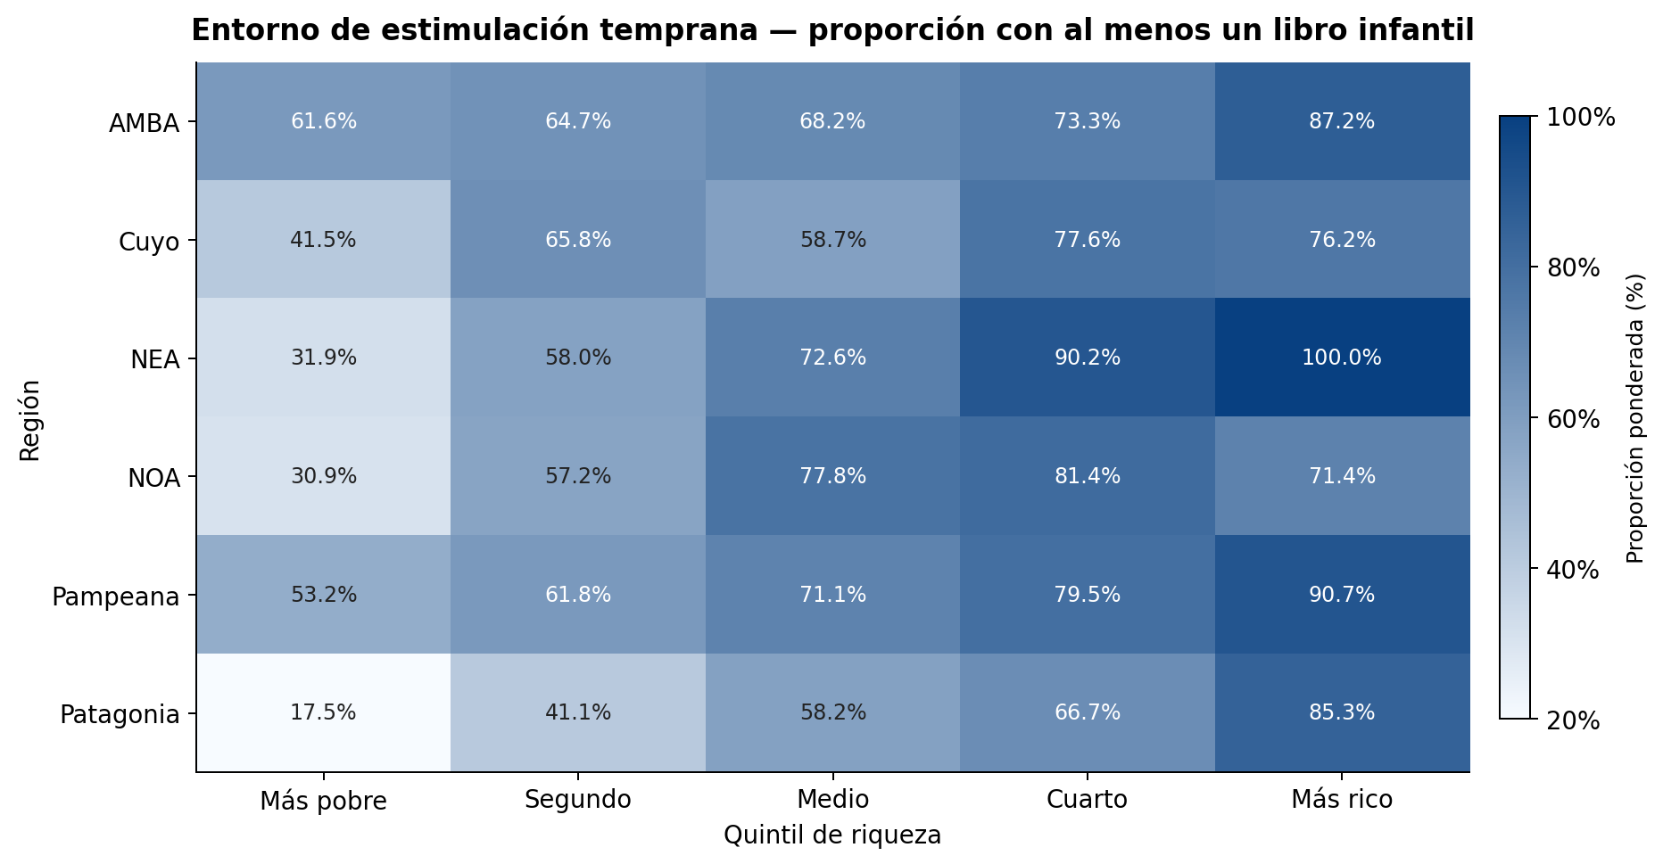
Figura 3. Mapa de calor de la proporcion ponderada de ninos y ninas con al menos un libro infantil, por region (eje y) y quintil de riqueza (eje x). El gradiente azul oscuro indica mayor acceso. Fuente: elaboracion propia a partir de tabla_estimulo.csv.

7.4 Involucramiento paterno (P3)
El IIP medio ponderado fue 1,26 sobre 6. La brecha por quintil es consistente: 0,96 en Mas pobre y 1,84 en Mas rico. Entre actividades especificas, las mas frecuentes fueron llevar al nino fuera (30,78 %) y jugar (28,19 %); la menos frecuente fue contar cuentos (14,70 %).
Nota de transparencia (mejora A1): los subgrupos de la categoria 'No sabe / no responde' de educacion materna aparecian en los datos brutos con n=1 en los quintiles extremos y producian un IIP saturado por outlier. La version final del pipeline aplica un umbral n>=25 a tabla_iip y reaplica el mismo filtro en plot_iip() por defensa en profundidad, de modo que estos artefactos no se muestran.
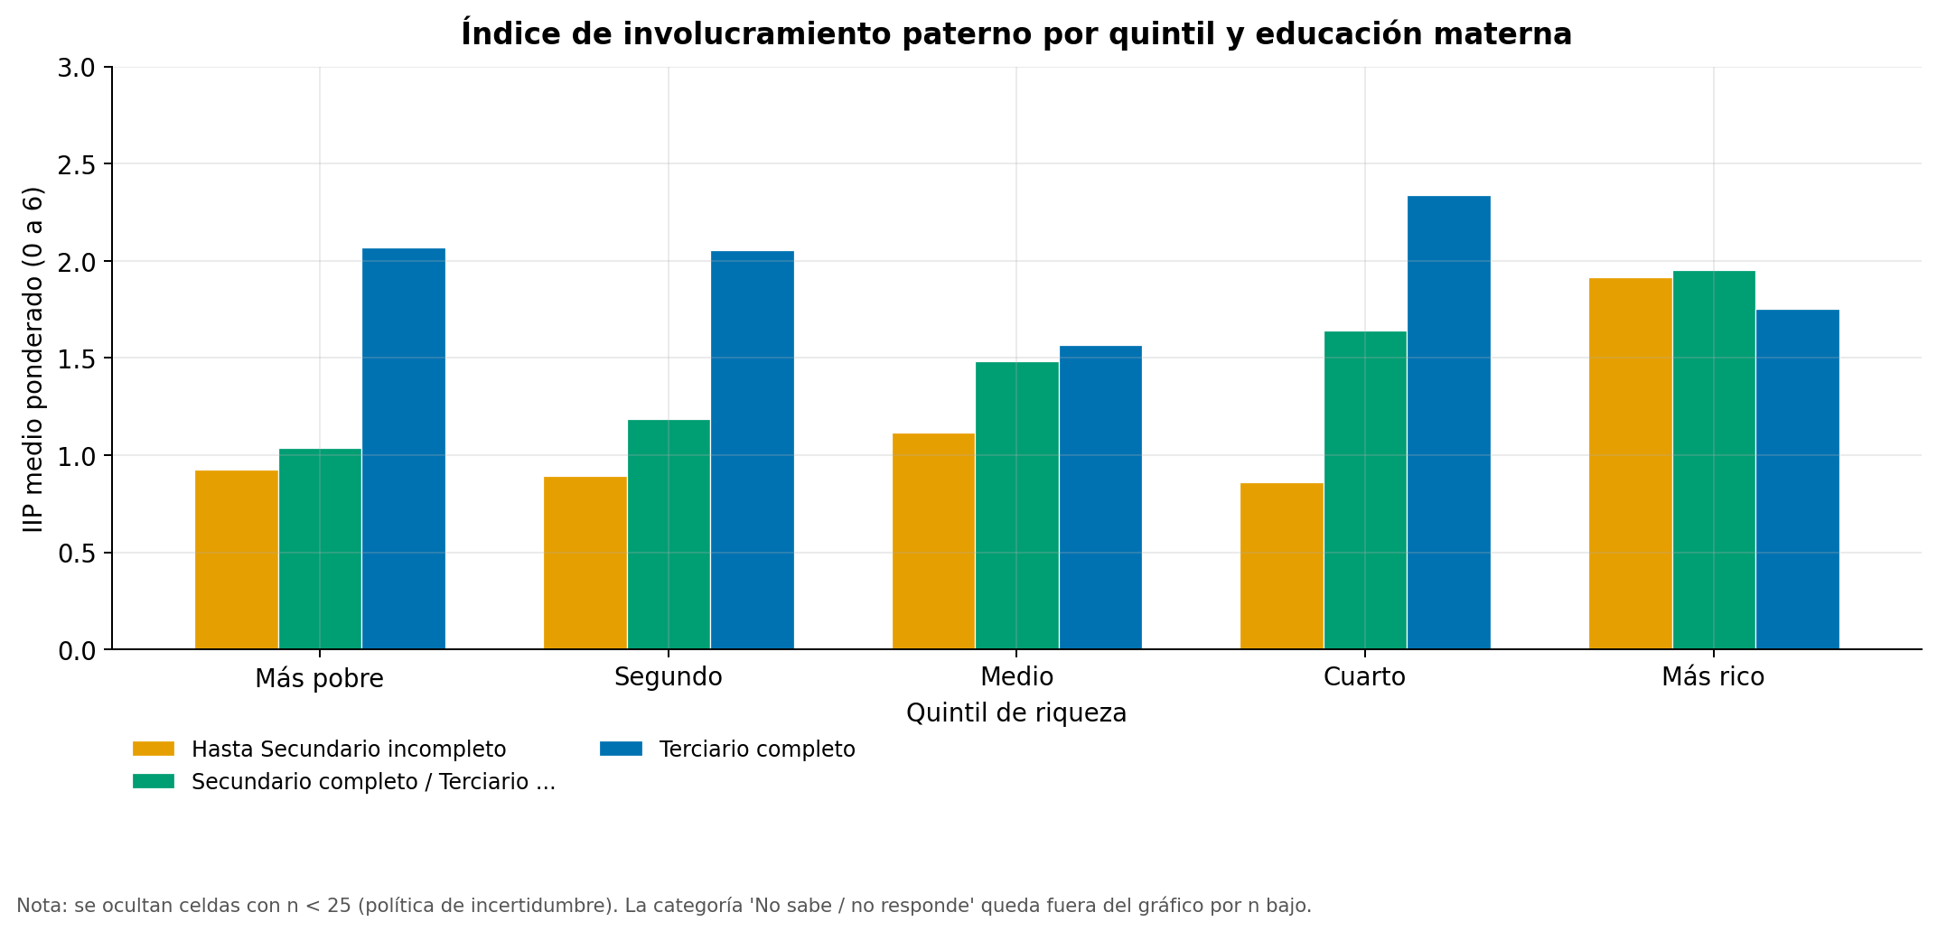
Figura 4. IIP medio ponderado por quintil de riqueza y educacion materna. Tres categorias visibles (Hasta Secundario incompleto, Secundario completo / Terciario o Universitario incompleto, Terciario completo). La categoria 'No sabe / no responde' queda fuera por n bajo. Fuente: elaboracion propia a partir de tabla_iip.csv con politica n>=25.
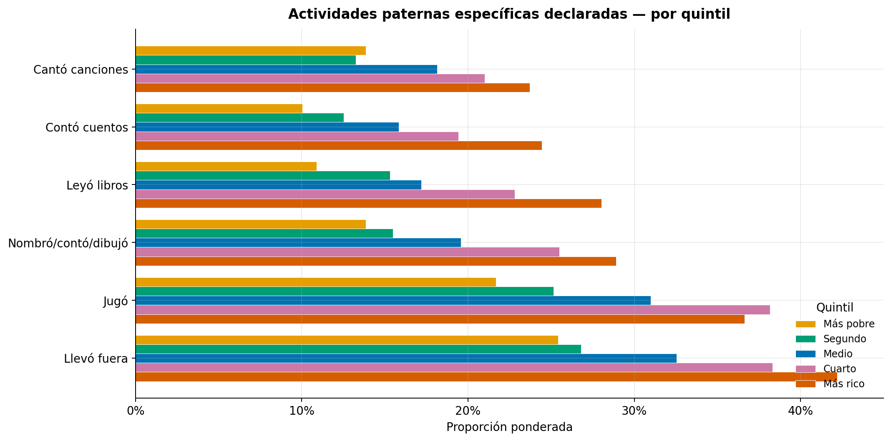
Figura 5. Proporcion ponderada de cada una de las seis actividades paternas declaradas, agrupada por quintil de riqueza. Las actividades estan ordenadas de menor a mayor segun el quintil Mas rico. Fuente: elaboracion propia a partir de tabla_iip_actividad.csv.

8. Reproducibilidad, publicacion y control de calidad
La visualizacion fue publicada en shinyapps.io. El control de calidad se apoyo en validacion cruzada R/Python: el pipeline independiente en Python reprodujo los resultados finales usados por Shiny.
Componente | Detalle | Ubicacion
Pipeline R | 01_preparacion_datos.R, 02_exploracion_calidad.R, 03_tablas_visualizacion.R (con orden corregido en summarise()) | R/
Visualizaciones | 04_visualizaciones.R con paleta Okabe-Ito y umbral n>=25 | R/
App Shiny | app.R con 5 pestanas, tarjeta de 3 preguntas guia, helpText con politica n>=25 y declaracion ampliada del IIP | raiz
Tablas agregadas | kpis, tabla_crecimiento, tabla_estimulo, tabla_iip (con n>=25), tabla_iip_actividad, calidad_variables, decisiones_limpieza, diccionario_variables | data_processed/
Validacion paralela | Reimplementacion en pandas y comparacion con CSV | python_validation/
Despliegue limpio | deploy_limpio_shinyapps.R | raiz
Repositorio publico | GitHub con LICENSE MIT (URL a completar antes de la entrega) | Pendiente
Tabla 8. Componentes de reproducibilidad y publicacion. Fuente: elaboracion propia.

9. Limitaciones, etica y perspectiva de genero
La visualizacion trabaja con microdatos de encuesta y no con un diseno experimental. Las asociaciones observadas no deben interpretarse como efectos causales.
Algunas variables de involucramiento paterno provienen de respuestas declaradas y pueden estar sujetas a sesgo de memoria, deseabilidad social o no respuesta (Lumley, 2010). Esta limitacion esta explicitamente comunicada en la lectura guiada de la pestana IIP (mejora A4 de la auditoria).
Desde el punto de vista etico, se publican solamente tablas agregadas. La perspectiva de genero se aborda evitando culpabilizar a madres, padres o cuidadores y reconociendo explicitamente en la app que la pregunta MICS6 sobre actividades paternas captura corresponsabilidad declarada en familias heteroparentales y no agota la diversidad de formas familiares (mejora A4).

10. Declaracion de uso de inteligencia artificial generativa
Durante el desarrollo de esta PRA2 se utilizo ChatGPT (OpenAI, 2026) como herramienta de apoyo limitada, conforme a la guia UOC y a la consigna (Equipo docente, 2026a). Todas las salidas generadas por IA fueron revisadas, adaptadas y validadas por el autor. No se introdujeron datos personales, confidenciales ni protegidos.
Apartado | Herramienta | Objetivo | Prompt resumido | Edicion humana
Plan general | ChatGPT | Estructurar metodologia por etapas | Pidio plan: Diagnostico, Trazabilidad, Plan, Desarrollo, Revision, Final. | Adaptacion completa al contexto UOC.
Codigo R/Shiny | ChatGPT | Prototipo de plot_crecimiento, plot_iip y helpers | Solicito esqueleto de ggplot con facet por sexo y color por quintil. | Refactor, tooltips, manejo de NA, paleta accesible, fix de orden en summarise().
Pipeline de datos | ChatGPT | Esquema de tablas agregadas | Solicito estructura kpis/tabla_crecimiento/tabla_estimulo/tabla_iip. | Implementacion completa y verificacion.
Bugfixing | ChatGPT | Diagnostico de NAs sistematicos en tabla_crecimiento e tabla_iip | Pidio analizar por que weighted_avg devolvia NA en agregaciones. | Identificacion del orden de summarise() como causa raiz y fix verificado.
Validacion Python | ChatGPT | Esbozo del pipeline de verificacion | Solicito script para reproducir KPIs. | Reimplementacion completa por el autor.
Informe | ChatGPT | Apoyo a la prosa academica y coherencia narrativa | Pidio borrador de resumen, introduccion, limitaciones. | Reescritura y citas APA 7.
Referencias | ChatGPT | Sugerir formato APA 7 de entradas bibliograficas | Solicito plantilla APA 7 para dataset MICS6. | Verificacion manual contra fuentes oficiales.
Guion del video | ChatGPT | Distribuir tiempos por bloque de rubrica | Solicito reparto de minutos por porcentaje. | Ensayo cronometrado y ajuste.
Diseno visual | ChatGPT | Discutir paletas accesibles | Pidio recomendar paleta amigable para daltonismo. | Eleccion Okabe-Ito y sustitucion del gris por bermellon.
Auditoria coherencia | ChatGPT | Identificar discrepancias entre app e informe (A1-A5) | Pidio auditar texto y datos. | Verificacion empirica, fixes aplicados y validados.
Tabla 9. Declaracion trazable del uso de IA generativa por apartado.

11. Conclusiones y trabajo futuro
La visualizacion final integra crecimiento infantil, desigualdad socioeconomica, territorio y corresponsabilidad paterna en una herramienta publica e interactiva. El resultado antropometrico general no muestra una desviacion media critica respecto al patron de referencia OMS, aunque el bajo peso y el grupo 0-5 meses requieren lectura cautelosa.
La senal sustantiva mas clara aparece en el entorno de estimulacion: el acceso a libros infantiles aumenta marcadamente con el quintil de riqueza y muestra diferencias regionales. El IIP tambien aumenta con el quintil de riqueza, sugiriendo desigualdades en la participacion paterna declarada en actividades de estimulacion.
Como trabajo futuro se proponen tres direcciones: (a) analisis inferencial con el paquete survey que respete plenamente el diseno muestral complejo (Lumley, 2010); (b) auditoria WCAG AA formal con axe o WAVE; y (c) comparacion regional con otros paises MICS6.

Referencias
Alcalde, I., y Minguillon, J. (2020). Introduccion a la visualizacion de la informacion. Fundacio Universitat Oberta de Catalunya.
Equipo docente. (2026a). Parte II: Proyecto de visualizacion. Universitat Oberta de Catalunya.
Equipo docente. (2026b). Inicio de la Practica 2. Universitat Oberta de Catalunya.
Equipo docente. (2026c). Correcciones del docente sobre la PRA1. Universitat Oberta de Catalunya.
Few, S. (2011). Data visualization for human perception. En M. Soegaard y R. F. Dam (Eds.), The Encyclopedia of Human-Computer Interaction. Interaction Design Foundation.
Lumley, T. (2010). Complex surveys: A guide to analysis using R. Wiley. https://doi.org/10.1002/9780470580066
Minguillon Alfonso, J. (2021). Guia de lecturas en el ambito de la visualizacion de datos. Fundacio Universitat Oberta de Catalunya.
OpenAI. (2026). ChatGPT [Modelo de lenguaje grande]. https://chat.openai.com
Shneiderman, B. (1996). The eyes have it: A task by data type taxonomy for information visualizations. En Proceedings of the IEEE Symposium on Visual Languages (pp. 336-343). IEEE. https://doi.org/10.1109/VL.1996.545307
UNICEF. (2020). Multiple Indicator Cluster Survey 6: Argentina 2019-2020 [Dataset]. UNICEF MICS Programme. https://mics.unicef.org/surveys
UNICEF. (2023). Estado mundial de la infancia 2023: Para cada nino, vacunacion. https://www.unicef.org/es/informes/estado-mundial-infancia-2023
World Health Organization. (2006). WHO Child Growth Standards: Length/height-for-age, weight-for-age, weight-for-length, weight-for-height and body mass index-for-age: Methods and development. WHO. https://www.who.int/toolkits/child-growth-standards

Apendice A. Trazabilidad consigna -> entregables
La trazabilidad completa esta en Tabla_Trazabilidad_PRA2.docx (Etapa 2).

Apendice B. Capturas de la aplicacion
Capturas de cada pestana obtenidas de la version publicada en shinyapps.io. Se incluiran en la entrega final.

Apendice C. Glosario MICS6
Termino | Definicion
MICS6 | Sexta ronda de las Multiple Indicator Cluster Surveys, programa de UNICEF.
WAZ | Z-score de peso para la edad segun referencia OMS.
WAZFLAG | Bandera de validez del WAZ: 0 indica medicion valida.
chweight | Ponderador muestral para ninos/as de 0 a 4 anos.
IIP | Indice de Involucramiento Paterno construido como suma exploratoria de seis actividades EC5*B.
DIKW | Jerarquia Datos -> Informacion -> Conocimiento -> Sabiduria.

